

**ANÁLISIS DE LOS SISTEMAS DE INFORMACIÓN EN UNA JUNTA DISTRITAL EJECUTIVA DEL INE**



**TECNOLOGIAS DE INFORMACIÓN Y COMUNICACIÓN**

**NOMBRE DEL ALUMNO: Fernando Zárate Franco.**

**NOMBRE DEL DOCENTE: Mtro. José Luis Gómez Aguilar**

**Tuxtla Gutiérrez, Chiapas a 24 de mayo 2016**

**ÍNDICE**

1. **INTRODUCCION……………………………………………………………………………..3**
2. **ORGANIZACIÓN DE LA JUNTA EJECUTIVA DISTRITAL…………….……….……..5**
3. **ANÁLISIS DE SISTEMAS DE INFORMACIÓN EN LA JUNTA EJECUTIVA DISTRITAL……..…………………………………………………………………….……….6**
4. **CONCLUSIÓN………………………………………………………………………….…..10**

**5. BIBLIOGRÁFIA……………………………………………………………………………...11**

**INTRODUCCIÓN**

Los sistemas de información son fundamentales en todas las organizaciones existentes, tanto públicas como privadas, pero en el servicio público retoma una gran importancia ya que sirve a la ciudadanía. En el presente documento se busca analizar que sistemas de información se utilizan dentro de una Junta Ejecutiva Distrital del organismo constitucionalmente autónomo llamado INE.

El Instituto Nacional Electoral es el organismo público autónomo encargado de organizar las elecciones federales, es decir, la elección del Presidente de la República, Diputados y Senadores que integran el Congreso de la Unión, así como organizar, en coordinación con los organismos electorales de las entidades federativas, las elecciones locales en los estados de la República y el Distrito Federal.

Su misión es:

Contribuir al desarrollo de la vida democrática, garantizando el ejercicio de los derechos político-electorales de la sociedad a través de la promoción de la cultura democrática y la organización de comicios federales en un marco de certeza, legalidad, independencia, imparcialidad, máxima publicidad y objetividad.

Su visión es:

El Instituto Nacional Electoral se consolida como un organismo público autónomo, transparente y eficiente, en el que la sociedad cree y deposita plenamente su confianza, que se distingue por proporcionar servicios cada vez más confiables y de mayor calidad a la ciudadanía y ser el principal promotor de la cultura democrática en el país.[1]

Dentro de sus fines y múltiples actividades podemos enlistar las siguientes:

* Contribuir al desarrollo de la vida democrática.
* Preservar el fortalecimiento del régimen de partidos políticos.
* Integrar el Registro Federal de Electores.
* Asegurar a los ciudadanos el ejercicio de sus derechos político electorales y vigilar el cumplimiento de sus obligaciones.
* Garantizar la celebración periódica y pacífica de las elecciones para renovar a los integrantes de los Poderes Legislativo y Ejecutivo de la Unión.
* Velar por la autenticidad y efectividad del sufragio.
* Llevar a cabo la promoción del voto y coadyuvar a la difusión de la cultura democrática.
* Fungir como autoridad única para la administración del tiempo que corresponda al Estado en radio y televisión, destinado a los objetivos propios del Instituto y a otras autoridades electorales, además de garantizar el ejercicio de los derechos que la Constitución otorga a los partidos políticos en la materia.

Para poder realizar todas estas actividades y otras más, es necesario contar con personal humano capacitado, materiales, recursos financieros y con sistemas informáticos que posibiliten la recopilación de información, analizar datos, gestionar la información y tomar las mejores decisiones.

**ORGANIZACIÓN DE LA JUNTA EJECUTIVA DISTRITAL**

La Ley General de Instituciones y Procedimientos Electorales (LGIPE) en el artículo 33 establece que el Instituto Nacional Electoral (INE) tiene su domicilio en el Distrito Federal y ejercerá sus funciones en todo el territorio nacional a través de la siguiente estructura:

* 32 delegaciones, una en cada entidad federativa y
* 300 subdelegaciones, una en cada distrito electoral uninominal.

Podrá contar también con oficinas municipales en los lugares en que el Consejo General determine su instalación.

En el artículo 71, numeral 1 del mismo ordenamiento legal, señala que en cada uno de los 300 distritos electorales el Instituto, contará con los siguientes órganos:

1. La Junta Distrital Ejecutiva;
2. El Vocal Ejecutivo; y
3. El Consejo Distrital.

Los artículos 72 de la LGIPE y 58 del Reglamento Interior del Instituto, establecen que las juntas distritales ejecutivas son los órganos permanentes integrados por miembros del Servicio Profesional Electoral Nacional, encargados de aplicar los programas y políticas del Instituto en el ámbito territorial de cada uno de los distritos y se encuentran integradas por:

* El Vocal Ejecutivo, quien la preside.
* El Vocal Secretario que auxilia al Vocal Ejecutivo en las tareas administrativas de la Junta, y ejercerá las funciones de la oficialía electoral.
* Los Vocales de Organización Electoral, Registro Federal de Electores y de Capacitación Electoral y Educación Cívica.

**Organigrama**

**ANÁLISIS DE SISTEMAS DE INFORMACIÓN EN LA JUNTA DISTRITAL EJECUTIVA**

En el sentido más amplio, un sistema es un conjunto de componentes que interaccionan entre sí para lograr un objetivo común.[2] El INE está formado por muchos sistemas, cada uno con una razón de ser en específico, cada sistema interactúa en su medio ambiente para lograr los objetivos deseados.

Recordemos que las finalidades de los sistemas de información, como las de cualquier otro sistema dentro de una organización, son procesar entradas, mantener archivos de datos relacionados con la organización y producir información, reportes y otras salidas.

Los sistemas de información están formados por subsistemas que incluyen hardware, software, medios de almacenamiento de datos para archivos y bases de datos.

Hay diferentes categorías de sistemas de información dentro de una organización o empresa para satisfacer las diversas necesidades informáticas, las cuales son:

* Sistemas para el proceso de transacciones.
* Sistemas de información administrativa.
* Sistemas para el soporte de decisiones.

Dentro de la Junta Distrital Ejecutiva hay varios sistemas de información que se utilizan como el SIIRFE que lo utiliza la Vocalía del Registro Federal de Electores, SIGA que lo utiliza la Vocalía Ejecutiva y Secretarial, ELEC que lo utiliza la Vocalía de Capacitación Electoral y de Educación Cívica, SIISPE que lo utilizan los miembros del Servicio Profesional Electoral Nacional y el campus virtual que lo utiliza cualquier vocalía y persona dentro de la Junta.

El Sistema Integral de Información del Registro Federal de Electores (SIIRFE), es el sistema aplicado a la actualización del padrón electoral y la lista nominal de electores, es decir una plataforma de alto rendimiento que es aplicado cuando los ciudadanos solicitan su credencial para votar hasta que se entrega la misma credencial, genera la lista nominal, pasando por varios subsistemas como:

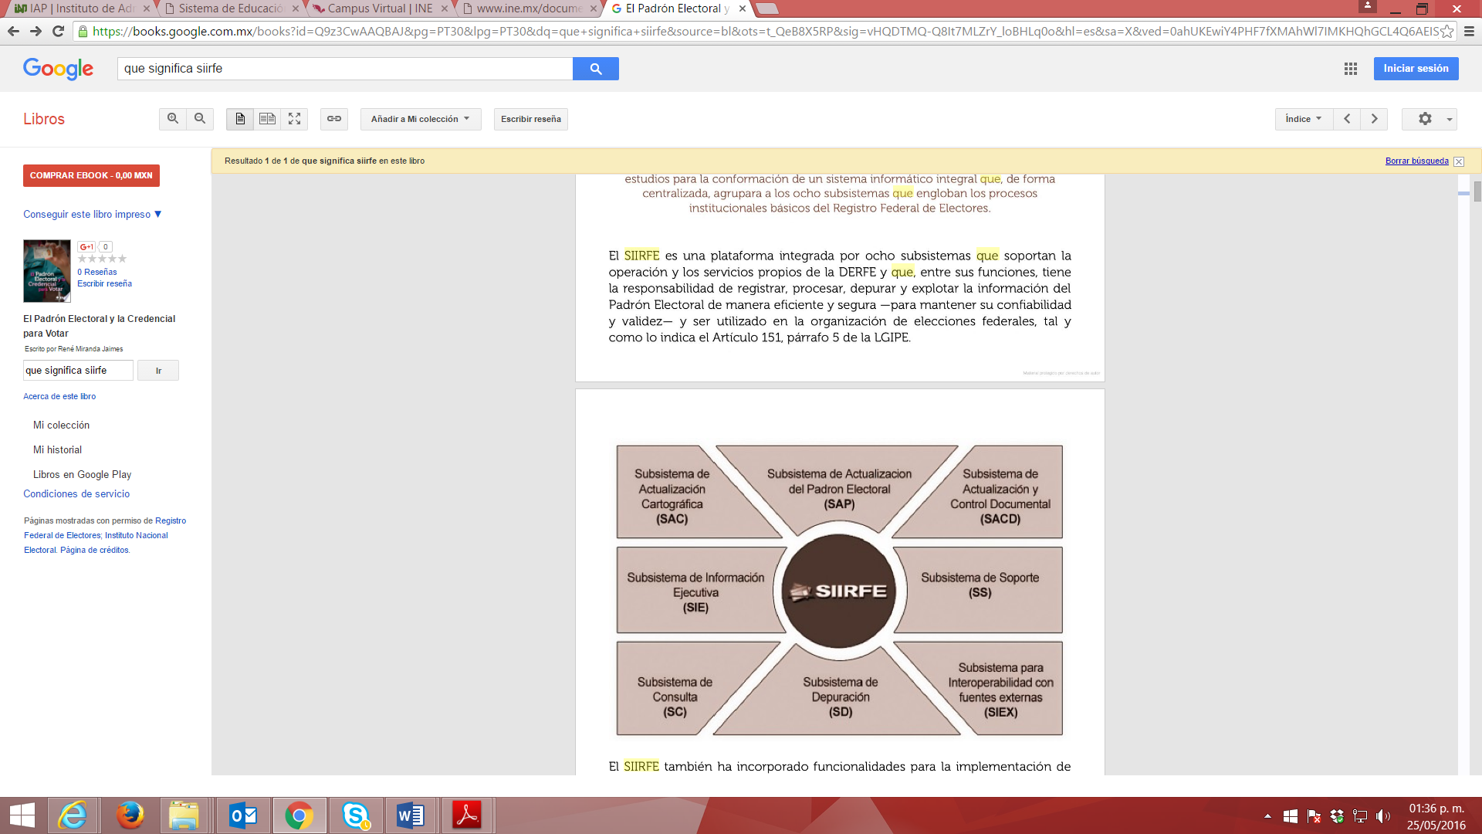

Todo englobado dentro de un sistema que tiene que atender 100 mil tramites diarios en todo el país. A nivel distrital el SIIRFE MAC es el que se utiliza en los Módulos de Atención Ciudadana atendiendo a cada persona que quiera tramitar su credencial para votar. Lo que implica una capacidad tecnológica importante y que constantemente se tiene que estar renovando en hardware y software.

El SIIRFE se puede catalogar como un sistema de procesamiento de transacciones (TPS) ya que tiene como finalidad mejorar las actividades rutinarias de la institución y de las que depende la organización. La ventaja de este sistema de procesamiento de transacciones es que brindan velocidad y exactitud. Aunque si se requiere actualizaciones cada cierto tiempo para mejorar su desempeño.

Desventajas tiene ya que al ser afectado algún subsistema puede ocasionar retrasos en las demás áreas, lo que podría tener una consecuencia que afecte a toda la institución. Un ejemplo claro es cuando las credenciales para votar sufren un retraso y no llegan al tiempo establecido con cada ciudadana o ciudadano.

Sin duda ya que en México solo el INE es la institución que genera la credencial para votar, no hay comparación con otras organizaciones, aunque se puede comparar con el sistema de la Secretaria de Relaciones Exteriores para expedir el pasaporte, entendiendo que son muy distintos los propósitos y el material de cada documento de identidad; hablando de la credencial para votar y el pasaporte.

El Sistema Integral para la Gestión Administrativa (SIGA) sirve para gestionar los recursos financieros, así como las compras, gastos y comprobaciones emitidas dentro del Instituto. En la Junta Distrital Ejecutiva hay un Enlace Administrativo encargado de alimentar de información este sistema así como generar y enviar los reportes requeridos. El SIGA es un sistema de apoyo administrativo que ayuda a la correcta gestión financiera, se podría decir que es un sistema de información administrativa (MIS) ya que aparte de almacenar datos y apoyar en la administración de los recursos financieros, también ayuda a los directivos a tomar decisiones y resolver problemas.[3] Este sistema es relativamente nuevo ya que tiene apenas 2 años de existencia, una innovación importante que presentó dentro de los sistemas de gestión financiera del INE es que permite enlazar la información en tiempo real, de tal manera que los movimientos financieras están en línea, y pueden ser consultados al momento en cualquier parte con los permisos requeridos.

El sistema ELEC es el sistema integral utilizado especialmente para los procesos electorales federales o en los procesos electorales locales utilizado por la Vocalía de Capacitación Electoral y de Educación Cívica sirve para llevar un registro de los avances en materia de capacitación electoral e integración de las mesas directivas de casilla. Este sistema después de los procesos electorales se utiliza para consultas de información y realizar evaluaciones a la capacitación electoral.

El sistema SIISPE es donde se da seguimiento a las actividades y se evalúa a los miembros del Servicio Profesional Electoral Nacional, este seguimiento se da para todos los subprocesos de a gestión de recursos humanos, como ingreso, selección, programa de formación, evaluación y procedimientos administrativos. Así como cada año en él se realizan las evaluaciones al personal.

Finalmente otro sistema muy utilizado en la Junta Distrital Ejecutiva es el “campus virtual” que es una plataforma interactiva donde se capacita al personal de acuerdo a las necesidades formativas, en el campus virtual se utilizan distintos elementos para el aprendizaje en línea. Estos sistemas son útiles pero necesitan que cada día se mejoren los contenidos y sobretodo se logre un acceso eficaz, incluso en los momentos de saturación de la red intrainstitucional, ya que durante los procesos electorales al haber demasiada gente trabajando en la red, se satura y a veces hay fallas. Este problema se debe de solucionar buscando mejores condiciones de red y de velocidad de internet.

**CONCLUSIÓN**

Los usuarios, empleados, directivos y consejeros del Instituto interactúan con los sistemas de información, el propósito fundamental de un sistema de información es mejorar la organización y no el de probar el valor de una tecnología sofisticada, en estos tiempos de innovación tecnológica resulta indispensable para el INE fortalecer sus sistemas de información en cuanto a su gestión y operatividad, tanto como en la seguridad de los mismos. Recordando que en México y en Chiapas recientemente ha habido casos de fuga de información y de fraudes electorales, lo que tiene que ser motivo de análisis de procesos y de la seguridad de la información. El INE no puede, no debe permitir que algo tan valioso como la certeza y la confianza se desvanezcan por completo. El mérito de los directores estará en saber utilizar y mejorar los sistemas de información administrativa y al mismo tiempo mejorar la cultura política democrática en el distrito, en el estado y en el país.

**BIBLIOGRAFIA**

1. <http://www.ine.mx/archivos3/portal/historico/contenido/Que_es/>
2. James A. Senn, Análisis y Diseño de Sistemas de Información, págs.17-31.
3. http://www.iapchiapasenlinea.mx/presentation-modules-student/id/119

1. Instituto Nacional Electoral, <http://www.ine.mx/archivos3/portal/historico/contenido/Que_es/>
2. James A. Senn, Análisis y Diseño de Sistemas de Información
3. http://www.iapchiapasenlinea.mx/presentation-modules-student/id/119